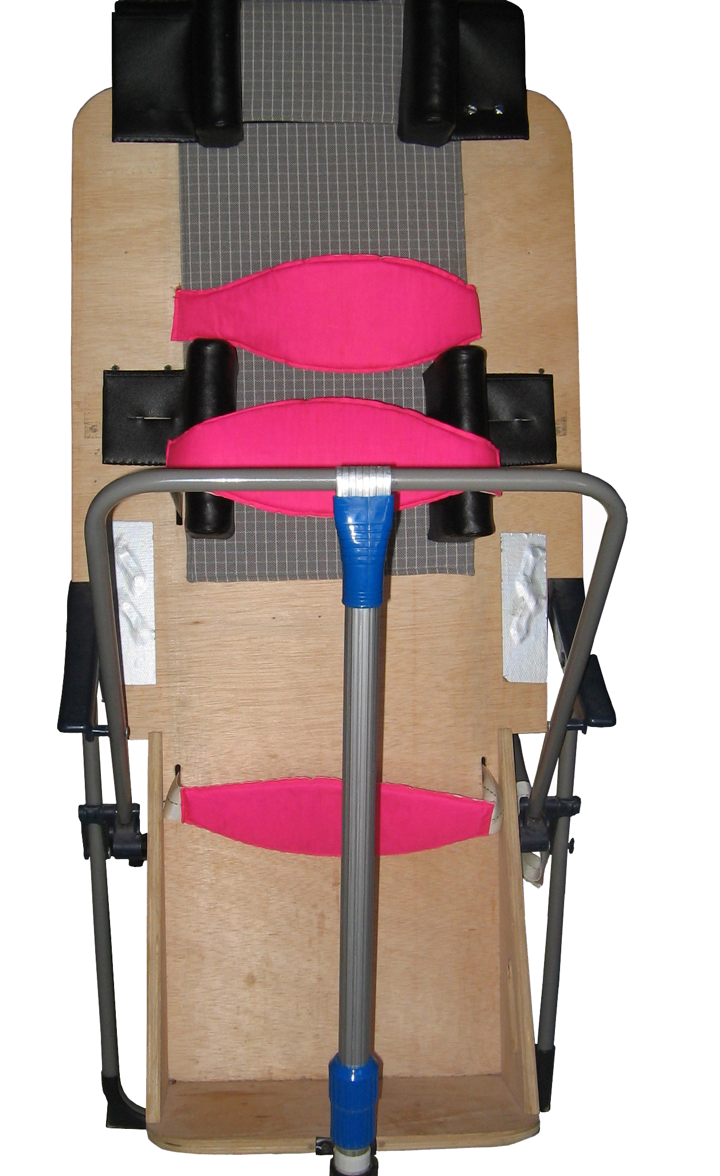

Plano inclinado.

 | Plano inclinado
Breve descripción | Plano inclinado regulable de 0 a 90 grados en madera sobre chasis de silla plegable con apoyos y cintas de subjeccion.
Para quién se hizo y con qué objeto | Se realizó con el fin de facilitar la bipedestación de una niña que tenia 7 años con enfermedad neurodegenerativa.
Materiales y modo de funcionamiento | Los materiales necesarios son:  - Silla plegable tipo camping.  - Tablero de madera contrachapado 10mm de grosor.  - Master extensible para ajuste e inclinacion del plano(como el que se utiliza para la limpieza de las piscinas en aluminio).  - Escuadras de aluminio de 20x15cm con unas cintas a las cuales se les cose Velcro.
Proceso de elaboración | - Recortar el tablero ajustandose a las necesidades del niño y al hueco de la silla plegable.  - Colocar al tablero un eje para que vascule,apoyado en los brazos de la silla.  - Hacer una base de madera con escuadras para el apoyo de los pies de la niña.  - Colocar las escuadras de aluminio forradas a la altura del cuerpo y cabeza(estas se pueden fabricar con los agujeros rasgados para adaptarlas a su crecimiento).  - Hacer cortes en el tablero para colocar las cintas de subjeccion.  - Colocar el mastil de forma que articule arriba y abajo. (Ver foto).
Autores y datos de contacto | Apellidos: GRACIA GRACIA  Nombre: JOSE  Dirección: AVD/DE MADRID 214-216 7ºB  Código Postal : 50017  Ciudad: ZARAGOZA  País: ESPAÑA  Teléfono: 976531341  Correo electr.: marisagraciasaenz@hotmail.com

Galería de imágenes

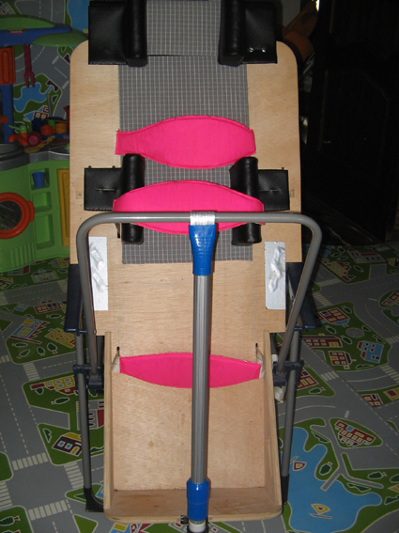
Vista frontal del bipedestador acabado.

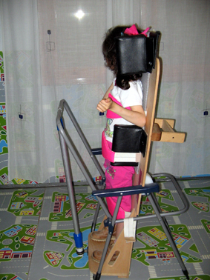
Vista lateral de la adaptación acabada en uso. 1.

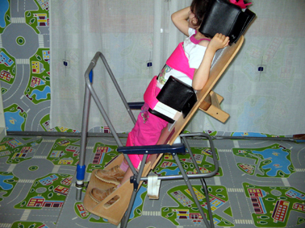
Vista lateral de la adaptación acabada en uso. 2.

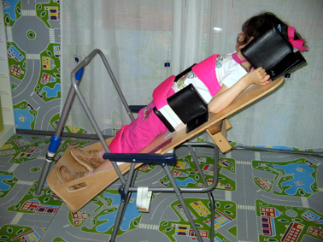
Vista lateral de la adaptación acabada en uso. 3.

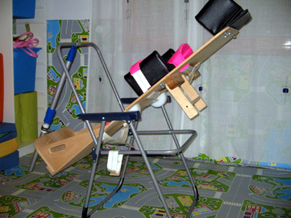
Vista lateral de la adaptación acabada.

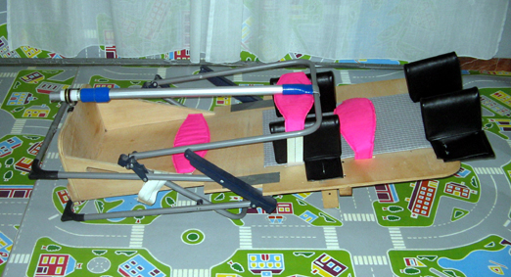
Imagen del bipedestador plegado.

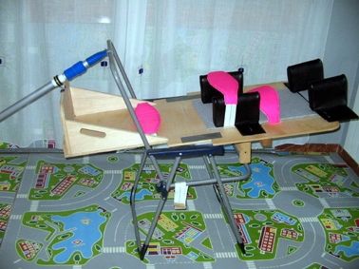
Imagen del bipedestador en posición horizontal.

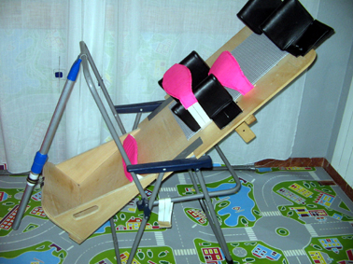
Vista lateral de la adaptación acabada.

